Programa escrito em Java

Função parimpar, com parâmetro a do tipo inteiro, verificando se o número é par (verdadeiro).
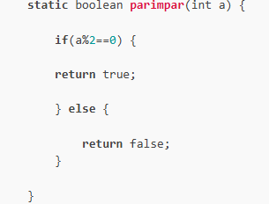

Função principal inicio() com entrada de um número e a chamada da função, passando o parâmetro (num) e exibindo o resultado

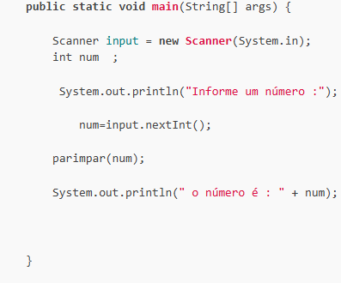

Algoritmo escrito no Portugol
